Pour la Solidarité
Rue Coenraets, 66 B – 1060 Bruxelles
Tél. : +32 2 535 06 88 – Fax : +32 2 539 13 04
info@pourlasolidarite.eu

Nom :
Last Name

Prénom :
First Name

Organisation :
Organisation

Adresse Postale :
Address

Tél. :
Phone

E-mail :

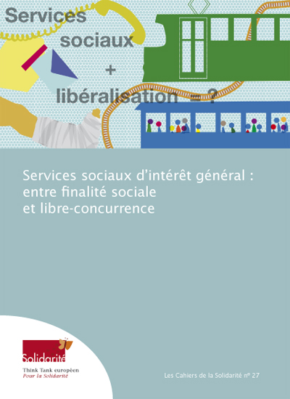
❑ Je souhaite recevoir le Cahier de la Solidarité n°27 « Services sociaux d’intérêt général : entre finalité sociale et libre-concurrence»
Please send me the Cahier de la Solidarité n°27

Merci d’effectuer le paiement par virement à Pour la Solidarité
I pay by bank transfer

Prix : 10 € + frais de port (Belgique : 1,25 €/Hors Belgique : 2.50 €)
Price : 10 € + shipping costs (Belgium: 1,25 €/Abroad: 2.50 €)

Coordonnées bancaires :
Bank account

Banque : Triodos
IBAN : BE31 5230 80381955
BIC : TRIOBEBB

